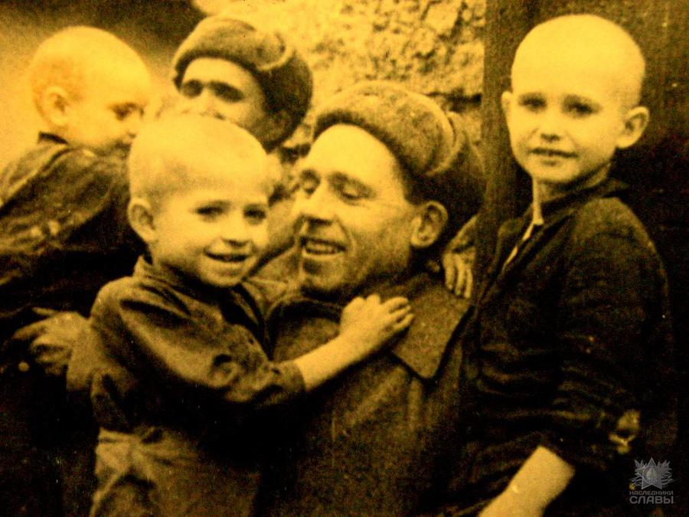 | ПАМЯТКА  О МЕРАХ СОЦИАЛЬНОЙ ПОДДЕРЖКИ ГРАЖДАН,  КОТОРЫМ ПРИСВОЕН СТАТУС ДЕТЕЙ ВЕЛИКОЙ ОТЕЧЕСТВЕННОЙ ВОЙНЫ, ПРОЖИВАЮЩИХ В ИРКУТСКОЙ ОБЛАСТИ

ЗАКОН ИРКУТСКОЙ ОБЛАСТИ
«О СТАТУСЕ ДЕТЕЙ ВЕЛИКОЙ ОТЕЧЕСТВЕННОЙ ВОЙНЫ, ПРОЖИВАЮЩИХ В ИРКУТСКОЙ ОБЛАСТИ, И МЕРАХ СОЦИАЛЬНОЙ ПОДДЕРЖКИ ГРАЖДАН, КОТОРЫМ ПРИСВОЕН СТАТУС ДЕТЕЙ ВЕЛИКОЙ ОТЕЧЕСТВЕННОЙ ВОЙНЫ, ПРОЖИВАЮЩИХ В ИРКУТСКОЙ ОБЛАСТИ
от 15 июля 2013 года № 66-оз
1. Категории граждан, имеющих право на присвоение статуса | Граждане Российской Федерации, родившиеся в период  с 23 июня 1923 года по 2 сентября 1945 года и проживающие в Иркутской области.
2. Меры социальной поддержки | - ежемесячная денежная выплата в размере 540 руб. (размер ежемесячной социальной выплаты ежегодно индексируется в соответствии с законом Иркутской области об областном бюджете на очередной финансовый год с учетом прогнозируемой инфляции);  - ежегодная денежная выплаты ко Дню Победы (9 мая) в размере 5 200 рублей;  2) внеочередной прием в государственные учреждения социального обслуживания Иркутской области;  3) внеочередное оказание медицинской помощи.
3. Куда обращаться | В областное государственное казенное учреждение «Управление социальной защиты населения» по месту жительства (месту пребывания).
4. Документы, предоставляемые заявителем | К заявлению прилагаются следующие документы:  1) паспорт или иной документ, удостоверяющий личность заявителя;  2) судебное решение - в случае невозможности подтверждения проживания заявителя в Иркутской области паспортом заявителя;  3) документ, удостоверяющий личность и полномочия представителя заявителя, - в случае подачи заявления представителем заявителя.
5. Условия | Выплата предоставляется заявителю с первого числа месяца, следующего за месяцем, в котором заявитель или его представитель обратился за предоставлением выплаты, но не ранее чем с 1 января 2014 года.  Если гражданин одновременно имеет право на одни и те же меры социальной поддержки по настоящему Закону и по другому правовому акту (за исключением случаев установления ежемесячной денежной выплаты в соответствии с Законом Российской Федерации "О социальной защите граждан, подвергшихся воздействию радиации вследствие катастрофы на Чернобыльской АЭС" (в редакции Закона Российской Федерации от 18 июня 1992 года N 3061-1), Федеральным законом от 10 января 2002 года N 2-ФЗ "О социальных гарантиях гражданам, подвергшимся радиационному воздействию вследствие ядерных испытаний на Семипалатинском полигоне"), меры социальной поддержки предоставляются по выбору гражданина либо по настоящему Закону, либо по другому правовому акту.  Для получения ежегодной выплаты в текущем году заявление и документы должны быть поданы в учреждение до 1 апреля.  Повторной подачи заявления и документов для получения ежегодной выплаты в последующие годы не требуется.
6. Периодичность выплаты | 1) ежемесячная денежная выплата– ежемесячно через кредитную организацию (на счет банковской карты, счет по вкладу), организацию почтовой связи, иные доставочные организации;  2) Ежегодная выплата предоставляется заявителю до 9 мая текущего года.  3) внеочередной прием в государственные учреждения социального обслуживания Иркутской области - по требованию;  4) внеочередное оказание медицинской помощи - по требованию.

